VII научно- практическая конференция «Актуальные проблемы учета, анализа и аудита», посвященная 15-летию кафедры бухгалтерского учета и аудита СПбГМТУ

Во вторник, 15 мая 2018 года на экономическом факультете СПбГМТУ состоялась VII региональная научно-практическая конференция «Актуальные проблемы учета, анализа и аудита». В конференции приняли участие преподаватели факультета, студенты, обучающиеся по бакалаврским и магистерским программам, всего - более пятидесяти человек. С приветственным словом к участникам конференции выступили заведующий кафедрой бухгалтерского учета и аудита - организатора конференции- к.э.н. Наумова Елена Аркадьевна, заведующий кафедрой экономики судостроительной промышленности д.э.н. Абрамов Алексей Васильевич, заместитель декана экономического факультета по учебной работе доцент к.э.н. Полухина Софья Алексеевна.
Наумова Елена Аркадьевна отметила, что конференция проходит в знаменательные дни - 15 лет назад 13 мая 2003 года в СПбГМТУ была создана кафедра бухгалтерского учета и аудита для целей подготовки специалистов по специальности "Бухгалтерский учет, анализ и аудит". С 2010 года был осуществлен переход на двухступенчатую систему подготовки "бакалавр-магистр", совместно с кафедрой экономики судостроительной промышленности под руководством профессора, д.э.н. Абрамова А.В. была создана и успешно функционирует сегодня магистерская программа "Экономика инноваций и финансовый консалтинг". За 15 лет работы кафедры было подготовлено более 300 человек- специалистов, бакалавров, магистров.
На конференции, посвященной в этом году пятнадцатилетию кафедры бухгалтерского учета и аудита, было заслушано 11 докладов. Наибольший интерес как всегда вызвали доклады студентов магистерских групп, которые отличались и актуальностью выбранных тем, и глубиной проведенного исследования, и ораторским мастерством выступающих. Доклад Рауданена Александра (магистерская группа 4270, научный руководитель к.э.н, доцент Полухина С.А.) был посвящен противозатратному методу расчета цен, как инструменту обеспечения тактико-технических характеристик продукции гособоронзаказа. Артур Мифтахутдинов (магистерская группа 4170, научный руководитель к.э.н, доцент Неуступова А.С.). рассказал об актуальных проблемах введения санкций США для российской экономики и возможных путей их решения. В докладе Зоновой Юлии (магистерская группа 4170, научный руководитель к.э.н, доцент Неуступова А.С.) были рассмотрены возможности проведения стандартных методов бизнес аналитики при оценке инновационных ICO и стартап-проектов. Юхачева Елена (магистерская группа 4270, научный руководитель к.э.н, доцент Башкатова Н.Ф.) посвятила свое выступление проблемам формирования бухгалтерского баланса по российскому законодательству и международные стандарты финансовой отчетности (МСФО).
В этом юбилейном году студенты третьего курса, обучающиеся по профилю "Бухгалтерский учет. анализ и аудит" (группа 4300) проявили особую активность в подготовке и проведении конференции. Проблемам развития бухгалтерского учёта в современных условиях и перехода на МСФО был посвящен доклад Михеевой Анастасии, старосты группы 4300. Студентки Порозова Татьяна и Подгорова Алина рассказали о роли косвенных налогов в формировании государственных бюджетов развитых стран. Доклад Даниила Прохорова вызвал бурное обсуждение, поскольку был посвящен актуальной теме использования пояснений к годовой бухгалтерской отчетности для целей анализа финансового состояния и финансовых результатов деятельности организации. Даниил представил такой анализ на примере информации об основных средствах из пояснений к отчетности АО "Адмиралтейские верфи". Терехова Анастасия посвятила свое выступление историческим аспектам и современному состоянию имущественных налогов физических лиц. Непряхина Анастасия рассмотрела новации проекта федерального стандарта по бухгалтерскому учету, посвященного вопросам переоценки основных средств предприятий. Студентки Григорьева Виктория и Буланкина Александра рассмотрели сложные проблемы формирования сегментарной отчетности предприятий.
При подведении итогов конференции выступившие преподаватели доцент кафедры бухгалтерского учета и аудита к.э.н. Башкатова Нина Федоровна и доцент кафедры экономики судостроительной промышленности к.э.н. Неуступова Алина Серафимовна положительно оценили результаты конференции, отметили актуальность рассматриваемых проблем и глубину их исследования. Было обращено внимание на важность и необходимость для студентов получения опыта публичных выступлений, ответов на вопросы, ведения дискуссии.
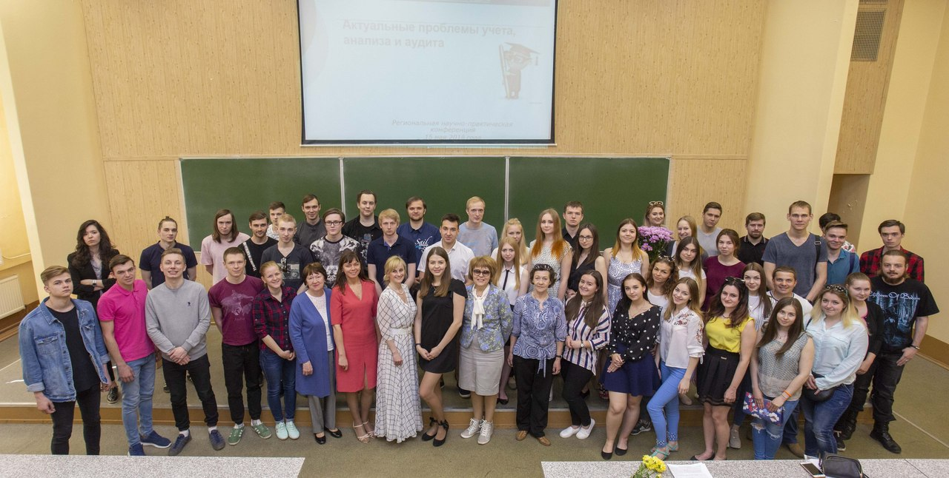

Заместитель декана по воспитательной и социально-культурной работе доцент Лиманская Татьяна Алексеевна обратила внимание на важность опыта, который студенты получают при подготовке докладов и выступлениях на подобных конференциях, а также объявила, что лучшие доклады по результатам обсуждения будут отмечены дипломами.
Заведующий кафедрой бухгалтерского учета и аудита - к.э.н. Наумова Елена Аркадьевна отметила деловую, дружескую атмосферу прошедшей конференции, заинтересованность участников конференции в рассматриваемых проблемах учета, анализа и аудита, поблагодарила всех докладчиков за содержательные выступления и красочные презентации, а также пожелала присутствующим продолжения начатых исследований, более глубокого погружения в избранное направление подготовки благодаря самостоятельной исследовательской работе.
Более подробную информацию о содержании заслушанных выступлений и докладов, представленных на конференцию, можно будет получить как всегда, из сборника материалов конференции, готовящегося к публикации.

